**Насекомые**

**(рисование)**

Предлагаю ребятам научится рисовать насекомых!

Вначале можно воспользоваться предложенными пошаговыми схемами и нарисовать отдельные фигуры насекомых.

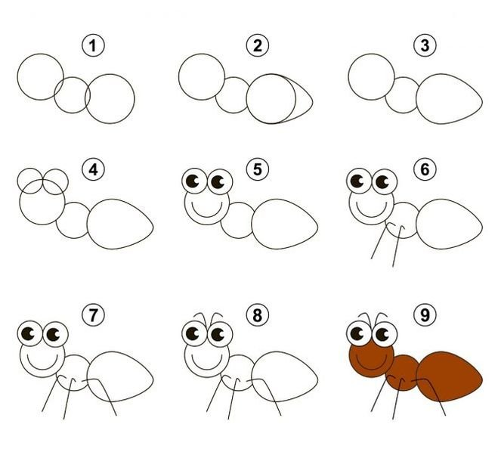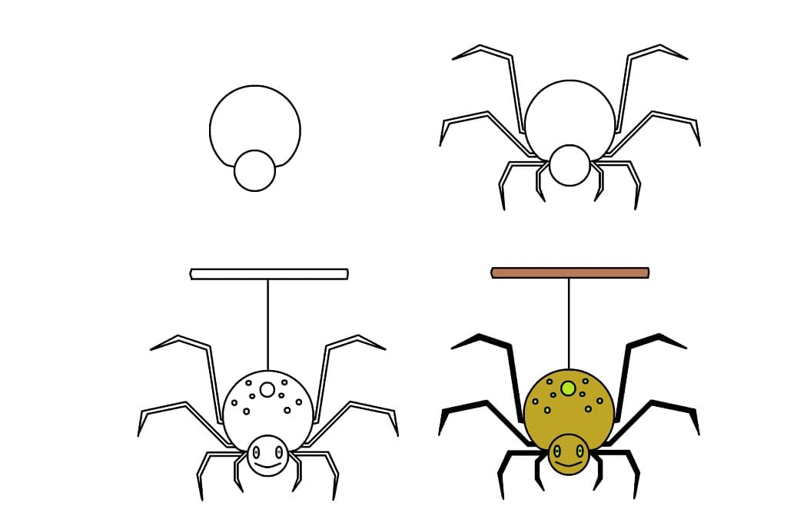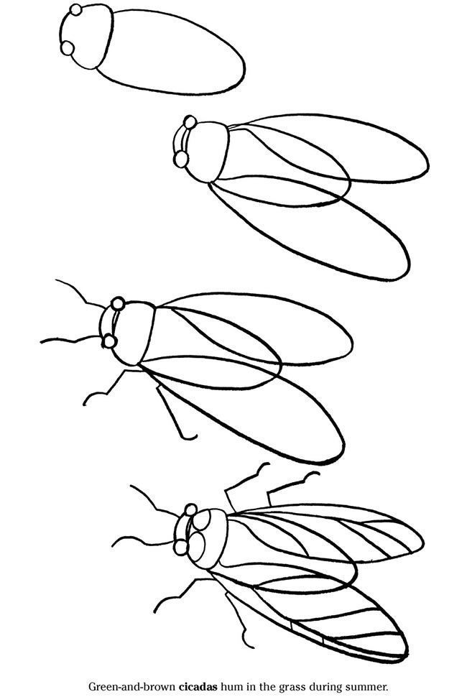

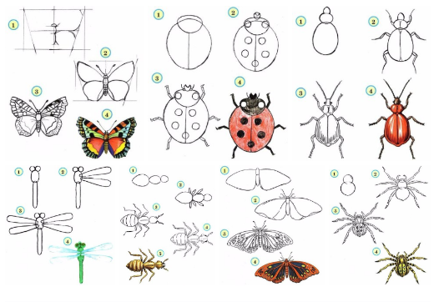

Однако, прошу на этом не останавливаться и творить дальше! Окружите ваших насекомых нарядной композицией, а еще лучше – пусть их будет много! Пусть они летают, ползают, копают и строят!

|  |  |
| --- | --- |
|  |  |
|  |  |
|  |  |
|  |  |

Всем творческих успехов!!! Не болейте!!!